КВАЛІФІКАЦІЙНА РОБОТА

КРФМБ.122.041.006.2026.ПЗ

ДЕНІСОВОЇ МАРИНИ ОЛЕКСАНДРІВНИ

ЖИТОМИРСЬКИЙ АГРОТЕХНІЧНИЙ ФАХОВИЙ КОЛЕДЖ
Відділення інженерної інфраструктури та комп'ютерних наук
Циклова комісія спеціальності «Комп’ютерні науки»

Реєстраційний № _______
Дата реєстрації _________

ПРОЄКТУВАННЯ ТА РЕАЛІЗАЦІЯ ВЕБ-ПОРТАЛУ "ADOPTME" ДЛЯ ПОШУКУ ТВАРИН

Пояснювальна записка
до кваліфікаційної роботи
здобувачки фахової передвищої освіти
галузі знань 12 Інформаційні технології
спеціальності 122 Комп’ютерні науки
освітньо-професійної програми Комп’ютерні науки
кваліфікації фахового молодшого бакалавра з
комп’ютерних наук
групи П-41
ДЕНІСОВОЇ Марини Олександрівни

Керівник:
ГАБРІЙЧУК Наталя Ігорівна

2026
РЕФЕРАТ
Пояснювальна записка: 54 сторінки, 14 рисунків, 8 таблиць, 5 лістингів, 20 джерел.
КЛЮЧОВІ СЛОВА: АДОПЦІЯ ТВАРИН, БАЗА ДАНИХ, ВЕБ‑ПОРТАЛ, КЛІЄНТ‑СЕРВЕРНА АРХІТЕКТУРА, ПРИТУЛОК, REACT, SUPABASE
Об’єкт дослідження – процес автоматизації обліку та прилаштування безпритульних тварин. Мета – розробка веб-порталу «AdoptMe» для ефективної комунікації між притулками та опікунами. Методи та апаратура: системний аналіз, компонентне проєктування; стек: React, Tailwind CSS, Supabase, Vercel.
Результати та новизна. Створено інтегровану екосистему для управління профілями тварин та заявками на адопцію. Новизна полягає у застосуванні Serverless-архітектури та оптимізованого рендерингу для пришвидшення взаємодії користувачів із даними.
Характеристики та впровадження. Портал побудовано як Single Page Application із високою швидкодією та адаптивним інтерфейсом. Проєкт розгорнуто на платформі Vercel, що забезпечує стабільний доступ до сервісу. Взаємозв'язок: розробка базується на сучасних патернах побудови клієнт-серверних систем.
Рекомендації та сфера застосування. Портал рекомендовано для використання зоозахисними організаціями. Сфера застосування – цифровізація соціальних проєктів та менеджмент інформаційних ресурсів. Ефективність: автоматизація документообігу притулків, зниження часових витрат на обробку заявок та популяризація культури адопції.
Значимість та висновки. Робота має високу соціальну вагу, сприяючи прискоренню пошуку домівок для тварин. Система відповідає технічним вимогам. Пропозиції: подальший розвиток проєкту доцільно спрямувати на інтеграцію платіжних систем, впровадження рекомендаційних алгоритмів на основі вподобань та створення мобільного застосунку на React Native.

ЗМІСТ
ПЕРЕЛІК УМОВНИХ ПОЗНАЧЕНЬ, СИМВОЛІВ, ОДИНИЦЬ, СКОРОЧЕНЬ І ТЕРМІНІВ 4
ВСТУП 5
1 ОГЛЯД ТА АНАЛІЗ ТЕХНОЛОГІЙ РОЗРОБКИ ПРОГРАМНОГО ПРОДУКТУ 7
1.1 Постановка задачі розробки програмного продукту 7
1.2 Аналіз та порівняння подібних додатків 8
1.3 Вибір та обґрунтування технологій розробки програмного продукту 11
1.4 Висновки до розділу 1 14
2 ПРОЄКТУВАННЯ ТА РОЗРОБКА ПРОГРАМНОГО ПРОДУКТУ 15
2.1 Функціональні можливості та діаграма варіантів використання програмного продукту 15
2.2 Проєктування діаграм активностей, послідовностей та класів 17
2.3 Етапи розробки системи. Розробка алгоритму конвертації програмного продукту 24
2.4 Висновки до розділу 2 33
3 ОПИС РОБОТИ ПРОГРАМНОГО ДОДАТКУ, ЙОГО ВСТАВНОВЛЕННЯ, КОРИСТУВАННЯ ТА ТЕСТУВАННЯ 34
3.1 Керівництво встановлення програмного продукту 34
3.2 Керівництво користування програмним продуктом 37
3.3 Тестування роботи програмного продукту 45
3.4 Висновки до розділу 3 47
ВИСНОВКИ 51
СПИСОК ВИКОРИСТАНИХ ДЖЕРЕЛ ТА ЛІТЕРАТУРИ 53

ПЕРЕЛІК УМОВНИХ ПОЗНАЧЕНЬ, СИМВОЛІВ, ОДИНИЦЬ, СКОРОЧЕНЬ І ТЕРМІНІВ
БД – база даних
ПЗ – програмне забезпечення
СКБД – система керування базами даних
API – Application Programming Interface (інтерфейс прикладного програмування)
CI/CD – Continuous Integration / Continuous Deployment (безперервна інтеграція та безперервне розгортання коду)
CRUD – Create, Read, Update, Delete (базові функції управління даними: створення, читання, оновлення, видалення)
DOM – Document Object Model (об'єктна модель документа)
JSONB – JavaScript Object Notation Binary (бінарний формат обміну даними, що використовується в PostgreSQL)
SPA – Single Page Application (односторінковий веб-додаток)
UI/UX – User Interface / User Experience (описує зовнішній вигляд цифрового продукту та рівень зручності під час його використання)
URL – Uniform Resource Locator (уніфікований покажчик ресурсу)

ВСТУП
Актуальність кваліфікаційної роботи полягає в тому, що сучасні інформаційні технології відіграють ключову роль у вирішенні соціально важливих завдань, зокрема в організації допомоги безпритульним тваринам. Для забезпечення ефективної комунікації між притулками, волонтерами та потенційними власниками широко використовуються спеціалізовані веб-портали, які є одними з найбільш ефективних інструментів для автоматизації процесів обліку та швидкого пошуку.
Практичне застосування таких платформ потребує попереднього проєктування зручного інтерфейсу та надійної архітектури. Це включає розробку адаптивних компонентів, налаштування динамічних фільтрів пошуку, реалізацію безпечної взаємодії з хмарними сервісами, а також формування інтуїтивно зрозумілої навігації. Реалізація таких процедур є необхідною умовою коректної роботи веб-додатку та безпосередньо впливає на залученість користувачів і швидкість прилаштування тварин.
Крім отримання робочого програмного продукту, важливим є дослідження ефективності використання бібліотеки React та екосистеми Vercel для побудови сучасних клієнт-серверних рішень, аналіз швидкодії компонентів та особливостей застосування фреймворку Tailwind CSS для задач, у яких критичною є адаптивність дизайну.
Тому актуальним є створення програмної системи для автоматизованого пошуку тварин із підтримкою інтерактивних каталогів, системи управління контентом притулку, безшовної інтеграції з базою даних та кросплатформеного відображення.
Метою кваліфікаційної роботи є розробка програмного забезпечення для веб-порталу «AdoptMe», реалізація клієнтської частини на базі React, інтеграція хмарної бази даних та дослідження ефективності роботи застосованих технологій веб-розробки.
Об’єктом дослідження є процес автоматизації обліку та пошуку безпритульних тварин за допомогою сучасних веб-технологій.
Предметом дослідження є методи побудови клієнт-серверних додатків, компонентна архітектура React, фреймворк Tailwind CSS та їх програмна реалізація.
Методи дослідження:
- аналіз предметної області та існуючих платформ пошуку тварин;
- дослідження принципів побудови інтерфейсів на основі компонентів React;
- опрацювання методів стилізації та адаптивного дизайну за допомогою Tailwind CSS;
- аналіз способів представлення даних та налаштування зв'язку з хмарною базою даних;
- розробка програмної реалізації веб-порталу як сучасного інтерактивного додатку;
- тестування правильності роботи компонентів і коректності відображення інтерфейсу на пристроях різної розмірності.
Структура кваліфікаційної роботи. В роботу входить вступ, аналіз технологій розробки веб-додатків, дослідження методів побудови компонентної архітектури, аналіз підходів до інтеграції бази даних на платформі Vercel, розробка програмного забезпечення (ПЗ) для веб-порталу «AdoptMe», реалізація графічного інтерфейсу і взаємодії користувача, тестування роботи, дослідження ефективності реалізованих рішень, формування висновків.

1 ОГЛЯД ТА АНАЛІЗ ТЕХНОЛОГІЙ РОЗРОБКИ ПРОГРАМНОГО ПРОДУКТУ

1.1 Постановка задачі розробки програмного продукту
Необхідно розробити веб-орієнтований програмний продукт для автоматизації процесів обліку, пошуку та прилаштування безпритульних тварин. Програмна система повинна забезпечувати зручну взаємодію між притулками, волонтерами та потенційними власниками, формувати єдину базу даних тварин та надавати інструменти для управління контентом.
Програмний засіб веб-порталу «AdoptMe» повинен підтримувати:
- реєстрацію та авторизацію користувачів різних ролей (адміністратор, представник притулку, користувач);
- створення, редагування та видалення профілів тварин із зазначенням ключових характеристик (вік, стать, стан здоров'я, фотографії);
- багатофакторний пошук та динамічну фільтрацію каталогу тварин за обраними критеріями;
- управління заявками на прилаштування («усиновлення») тварин;
- оптимізацію відображення контенту та адаптивність для мобільних пристроїв (Responsive Web Design);
- безпечну взаємодію з хмарною базою даних для збереження та оновлення інформації у режимі реального часу;
- перевірку введених даних на стороні клієнта для уникнення помилок.
Результатом роботи системи повинно бути надання зручного сервісу, що підвищує швидкість комунікації між притулками та цільовою аудиторією, оптимізує процес пошуку домівки для тварин і відображає актуальні дані для аналізу процесу прилаштування.

1.2 Аналіз та порівняння подібних додатків
Сьогодні на ринку програмного забезпечення існує низка рішень, спрямованих на вирішення соціальної проблеми прилаштування тварин. Розглянемо найбільш відомі аналоги.
Petfinder – це спеціалізована міжнародна платформа, яка інтегрує бази даних тисяч притулків (див. рис. 1.1). Тут пошук описується розробниками через складну систему фільтрів, а вбудовані алгоритми автоматично підбирають тварин за геолокацією. Так, це потужний інструмент для пошуку (надає широкі можливості для користувачів), але інтерфейс є перевантаженим, орієнтованим переважно на західний ринок, що ускладнює його повноцінне використання локальними волонтерськими організаціями.
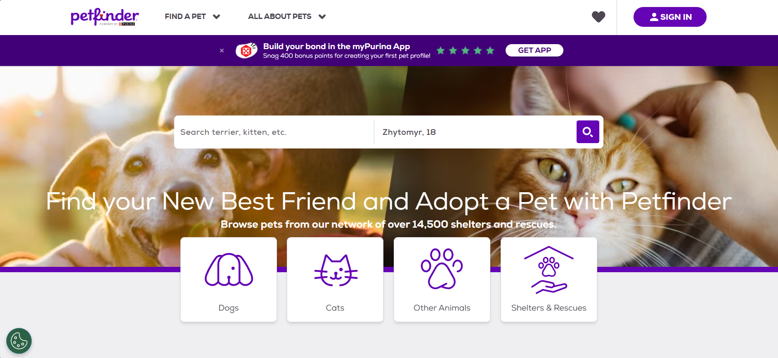
Рисунок 1.1 – Інтерфейс міжнародної платформи Petfinder
GladPet (див. рис. 1.2) фокусується на вирішенні проблеми безпритульних тварин в Україні. Платформа дозволяє публікувати оголошення як притулкам, так і приватним особам. Проте архітектура даного додатку має обмежений бекенд, не підтримує сучасні патерни швидкого рендерингу (SPA) та має застарілий UI/UX дизайн, що знижує рівень зручності під час його використання на мобільних пристроях.
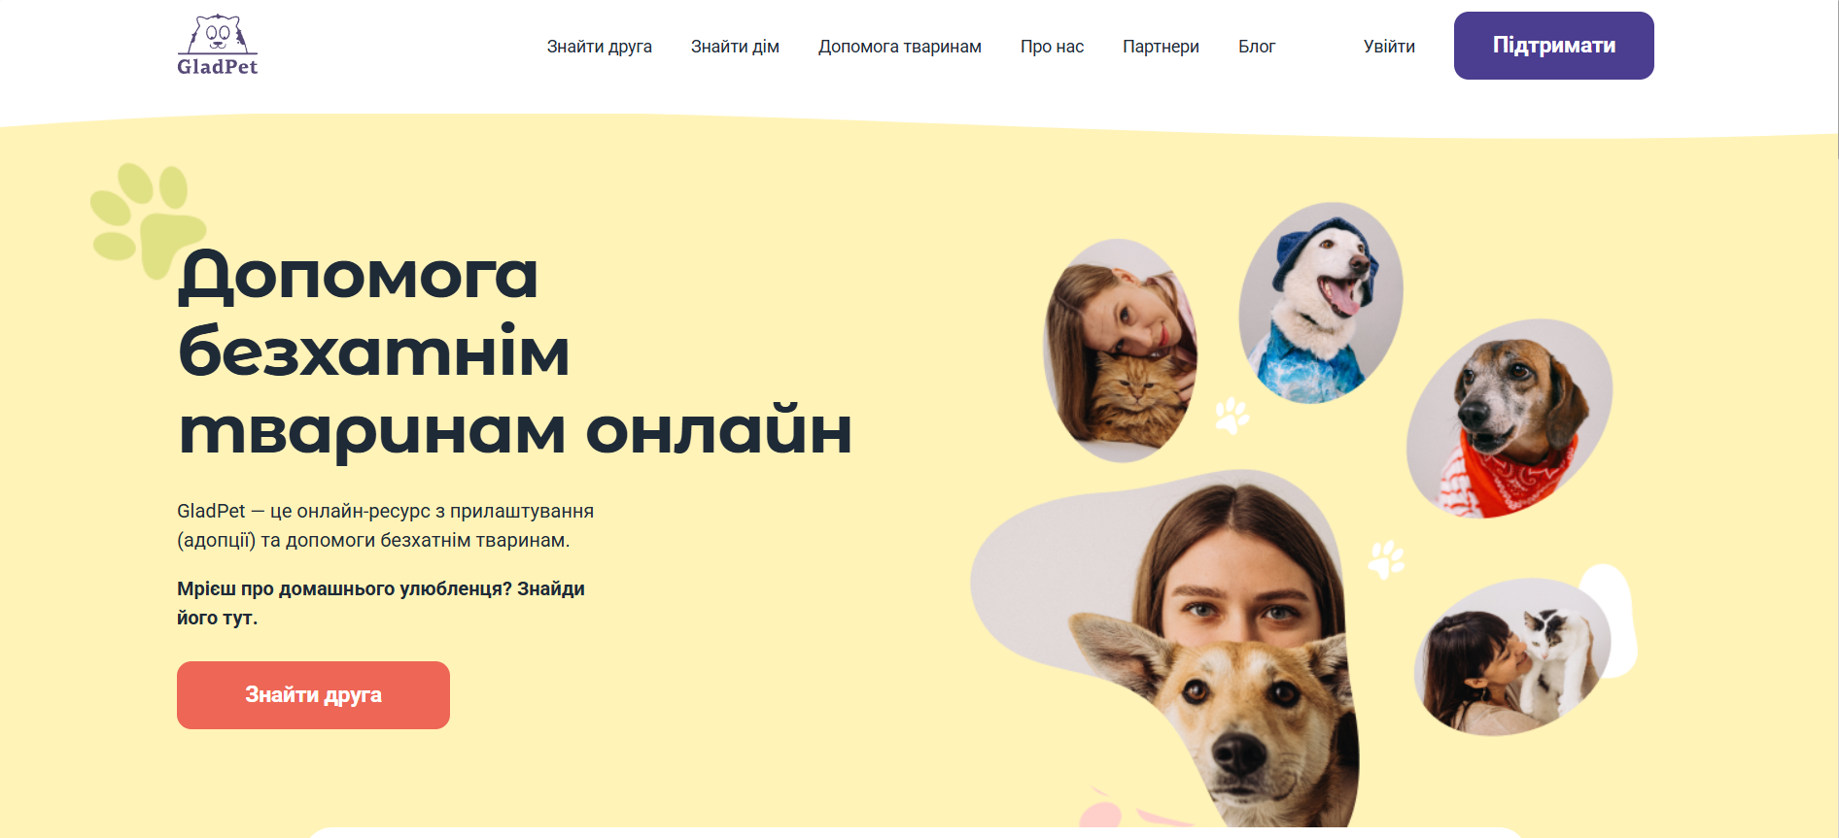
Рисунок 1.2 ‒ Портал для адопції тварин GladPet
Локальні сайти притулків зручно використовувати для отримання інформації про конкретну організацію (див. рис. 1.3). Вони зазвичай створюються на базі конструкторів сайтів (WordPress, Wix). Однак це не масштабовані продукти, які не дозволяють централізувати базу даних різних регіонів, порівнювати анкети тварин та не забезпечують достатньої швидкодії при обробці великих масивів візуального контенту.
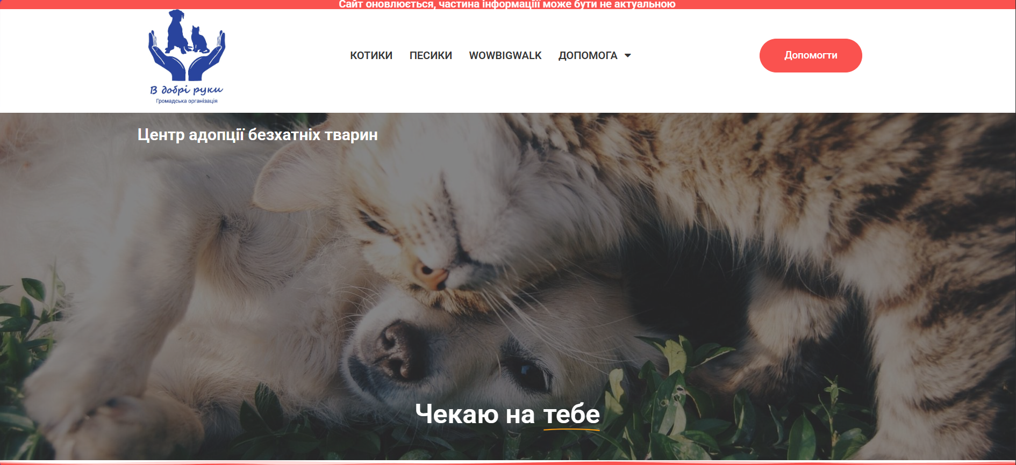
Рисунок 1.3 ‒ Типовий сайт локального притулку
З метою систематизації результатів аналізу та визначення конкурентних переваг розроблюваного веб-порталу «AdoptMe» було проведено комплексне порівняння існуючих рішень за ключовими технічними та функціональними критеріями. Зведені дані аналізу наведено у таблиці 1.1.
Таблиця 1.1 – Порівняльна характеристика платформ для адопції тварин
Критерій порівняння | Платформа Petfinder | Портал GladPet | Локальні сайти притулків | Веб-портал AdoptMe
Архітектурний патерн | Традиційний (MPA / Hybrid) | Традиційний (MPA) | Монолітний (CMS WordPress/Wix) | Односторінковий додаток (SPA)
Швидкодія інтерфейсу | Середня (залежить від мережі) | Низька (повне перезавантаження) | Низька (надлишковий код CMS) | Висока (технологія Virtual DOM)
Адаптивність (UI/UX) | Перевантажений деталями інтерфейс | Застарілий дизайн, слабка мобільна оптимізація | Базова адаптивність шаблонів | Сучасний утилітарний адаптивний дизайн
Масштабованість бази даних | Висока (глобальна мережа) | Середня | Відсутня (ізольовані БД) | Висока (хмарна Serverless архітектура)
Орієнтація на ринок України | Відсутня (західний ринок) | Наявна (національний рівень) | Обмежена (локальне місто) | Наявна (з можливістю масштабування)
Багатофакторна фільтрація | Наявна (складна структура) | Обмежена | Слабко виражена або відсутня | Гнучка динамічна фільтрація (useAnimalSearch)
Централізація даних | Повна | Часткова | Повністю відсутня | Повна інтеграція через Supabase API
Таким чином, розроблюваний програмний продукт «AdoptMe» за рахунок використання сучасного стеку технологій дозволяє усунути недоліки існуючих аналогів, забезпечуючи максимальну швидкість відгуку інтерфейсу та гнучкість налаштування пошукових алгоритмів для локального ринку.

1.3 Вибір та обґрунтування технологій розробки програмного продукту
Під час проєктування архітектури веб-порталу першочерговою задачею є вибір моделі взаємодії між клієнтською та серверною частинами. У сучасній практиці розробки виділяють два фундаментальні підходи: Multi-Page Application (MPA) та Single Page Application (SPA).
Традиційна архітектура MPA передбачає, що на кожен запит користувача (наприклад, перехід на іншу сторінку каталогу тварин) сервер генерує нову HTML-сторінку та відправляє її клієнту. Це призводить до надлишкового споживання трафіку, повторного завантаження сталих елементів інтерфейсу (шапки сайту, підвалу, стилів) та виникнення ефекту «білого екрана» під час перезавантаження, що суттєво погіршує користувацький досвід (User Experience).
На противагу цьому, архітектурний патерн SPA (Single Page Application), обраний для веб-порталу «AdoptMe», передбачає завантаження єдиного HTML-документа при першому зверненні до ресурсу. Подальша зміна контенту та маршрутизація здійснюються динамічно на стороні клієнта за допомогою JavaScript без перезавантаження сторінки. Взаємодія з сервером відбувається асинхронно через API-запити, що повертають дані у форматі JSON. Це забезпечує монолітність сприйняття додатку, швидкість відгуку та плавність анімацій, яка є критичною для утримання користувачів.
Клієнт-серверна взаємодія порталу побудована на базі сучасної концепції JAMstack (JavaScript, APIs, Markup). Переваги використання даної концепції у поєднанні з платформою Vercel полягають у наступному:
1. Висока продуктивність та швидкодія. Статична розмітка (Markup) та клієнтський код React заздалегідь збираються і розгортаються на мережі географічно розподілених серверів (Vercel Edge Network / CDN). Користувач отримує файли з найближчого до нього сервера з мінімальною затримкою.
2. Підвищений рівень безпеки. Оскільки клієнтська частина повністю відокремлена від бази даних, зловмисники не мають прямого доступу до серверної інфраструктури. Вся динамічна робота реалізована через захищені абстракції API.
3. Дешевизна та простота масштабування. Serverless-архітектура платформи Vercel дозволяє додатку автоматично витримувати пікові навантаження (наприклад, при масовому залученні аудиторії до акцій адопції) без необхідності адміністрування та додаткового налаштування фізичних серверів.
Для програмної реалізації та забезпечення високої ефективності веб-порталу розв’язання задач пошуку тварин обирається бібліотека React (оскільки робить розробку фронтенду зручною завдяки компонентному підходу), фреймворк Tailwind CSS та хмарна платформа Vercel. Оскільки завдяки такому комбо зручно проводити рендеринг інтерфейсу (реалізація Virtual DOM) та створити надійну серверну інфраструктуру (Serverless бази даних).
Завдяки React реалізовуватиметься побудова користувацького інтерфейсу, налаштування маршрутизації (React Router), відображення карток тварин та покроковий процес оформлення заявки на прилаштування. Логіка взаємодії з користувачем реалізовуватиметься у компонентах Catalog, AnimalProfile, FilterSystem, Dashboard та AuthForm.
Модуль AnimalContext (містить стан списку тварин, вибрані фільтри, інформацію про поточного користувача) → централізоване зберігання параметрів додатку, спрощена обробка даних без надмірного передавання пропсів (prop drilling).
Реалізація пошукових алгоритмів виконуватиметься у класі/хуку useAnimalSearch: формування запиту, вибір відповідних критеріїв (порода, вік, стать), виконання фільтрації, оновлення списку відображення.
Для забезпечення сучасного зовнішнього вигляду використовуватиметься утилітарний фреймворк Tailwind CSS → забезпечення автоматичної адаптації під різні екрани та застосування готових класів без необхідності написання об'ємних CSS-файлів.
У модулі DatabaseService виконуються підключення до бази даних Vercel, обробка GET та POST запитів, нормалізація отриманих структур даних, введення нових карток тварин, формування зв'язків між користувачами та притулками.
Підібрані технології та архітектура програмного продукту гарантують модульність системи, спрощують супровід вихідного коду та можливість масштабування веб-порталу при збільшенні інформаційного навантаження.
Важливим аспектом дослідження в межах кваліфікаційної роботи став вибір хмарного Back-End-as-a-Service (BaaS) рішення для управління даними. Основними конкурентами у цьому сегменті є платформи Firebase (від Google) та Supabase.
Firebase базується на NoSQL документоорієнтованій базі даних (Firestore), де дані зберігаються у вигляді неструктурованих колекцій та документів. Незважаючи на простоту початкового розгортання, NoSQL підхід має суттєві обмеження для систем із вираженими суворими зв'язками між об'єктами.
Для веб-порталу «AdoptMe» було обрано платформу Supabase, яка є альтернативою з відкритим вихідним кодом і функціонує на базі повноцінної реляційної СУБД PostgreSQL. Вибір реляційного підходу обґрунтований специфікою предметної області, що вимагає точного моделювання зв'язків «користувач – тварина – заявка – відгук». Переваги Supabase (PostgreSQL) над NoSQL рішеннями у контексті даного проєкту полягають у наступному:
1. Підтримка реляційної цілісності даних. Проєкт оперує суворими зв'язками типу «один-до-багатьох» (користувач може створити багато заявок) та «багато-до-багатьох» ( Favorites / Обране). PostgreSQL забезпечує контроль посилальної цілісності на рівні бази даних за допомогою зовнішніх ключів (Foreign Keys).
2. Механізм каскадного видалення (ON DELETE CASCADE). Як зазначалося, видалення картки тварини автоматично анулює всі пов'язані сповіщення про лікування та записи у вподобаннях. У NoSQL базах (Firebase) таку логіку довелося б програмувати вручну на стороні клієнта або через хмарні функції, що збільшує ризик появи «аномалій» та залишків невалідних даних.
3. Складні вибірки та аналітика. Обробка заявок адміністратором вимагає одночасного отримання даних профілю користувача, параметрів житлових умов та характеристик тварини. Реляційні оператори JOIN дозволяють виконувати такі запити атомарно та з мінімальним навантаженням, тоді як у Firebase це вимагало б виконання декількох послідовних запитів або надлишкового дублювання контенту (денормалізації), що ускладнює підтримку актуальності бази.
4. Контроль доступу на рівні рядків (Row Level Security, RLS). Supabase дозволяє створювати політики безпеки безпосередньо в СКБД, гарантуючи, що звичайний користувач через API зможе модифікувати виключно свій профіль або власні заявки, тоді як адміністратор матиме повні права (CRUD) на весь масив даних.
Таким чином, інтеграція Supabase забезпечила створення надійного, безпечного та швидкодіючого фундаменту для збереження структурованої інформації веб-порталу.

1.4 Висновки до розділу 1
У першому розділі кваліфікаційної роботи розглянуто особливості проблеми прилаштування тварин, виконано огляд та порівняльний аналіз існуючих програмних засобів Petfinder, GladPet та локальних сайтів. Для написання коду вибрано бібліотеку React, утилітарний фреймворк Tailwind CSS та платформу Vercel, які забезпечують зручну реалізацію клієнт-серверної архітектури, високу швидкодію обробки даних і створення сучасного адаптивного графічного інтерфейсу програмного продукту.

2 ПРОЄКТУВАННЯ ТА РОЗРОБКА ПРОГРАМНОГО ПРОДУКТУ

2.1 Функціональні можливості та діаграма варіантів використання програмного продукту
Програмний продукт призначений для автоматизації процесів обліку, пошуку та прилаштування безпритульних тварин, а також забезпечення ефективної комунікації між волонтерами та потенційними власниками. Веб-портал побудований на основі архітектури клієнт-сервер та підтримує рольову модель доступу (Role-Based Access Control).
Основні параметри та дані, які обробляє система:
- автентифікаційні дані користувачів;
- параметри багатофакторної фільтрації (вид, порода, вік, стать, розмір тварини);
- текстові та мультимедійні дані профілів тварин (опис, медичні показання, фотографії);
- дані електронних заявок на прилаштування та волонтерство;
- користувацький контент (відгуки, коментарі).
Залежно від рівня доступу, у системі передбачено три основні ролі користувачів:
- Незареєстрований користувач (Гість). Має базовий доступ до інформаційного контенту платформи. Надається можливість переглядати каталог тварин, застосовувати алгоритми фільтрації та сортування, ознайомлюватися з детальною інформацією про кожну тварину, читати відгуки та правила притулку. Доступна функція формування локального списку «Бажане», проте для подальших дій система ініціює процес авторизації.
- Авторизований користувач (Опікун). Отримує розширений функціонал через персональний кабінет (дашборд). Користувач може редагувати власні контактні дані, управляти списком обраних тварин, формувати та відправляти заявки на прилаштування із зазначенням житлових умов та наявності досвіду. Передбачена можливість публікації відгуків, підписки на сповіщення щодо стану здоров'я тварин (виліковування) та моніторингу статусів власних запитів.
- Адміністратор. Має повний доступ до закритої панелі керування ресурсом. Функціонал включає управління життєвим циклом заявок (зміна статусів «Нова», «Розглядається», «Схвалено», «Відхилено», «Передано»), модерацію користувацьких відгуків (відповідь або видалення), адміністрування бази тварин (CRUD-операції в режимі швидкого та розширеного редагування), управління обліковими записами користувачів та ведення реєстру тварин, що успішно знайшли дім (модуль «Щасливчики»).
Перед відправленням даних на сервер (бек-енд) програма виконує валідацію на стороні клієнта: перевірка формату електронної пошти, обов'язковість заповнення ключових полів (ім'я, телефон), підтвердження паролів та контроль типів завантажених файлів. Логіку взаємодії користувачів із системою візуалізовано за допомогою діаграми варіантів використання (див. рис. 2.1).
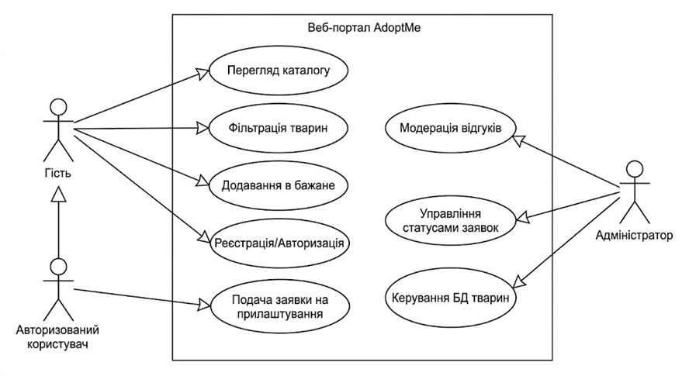
Рисунок 2.1 – Діаграма варіантів використання (Use Case) веб-порталу

2.2 Проєктування діаграм активностей, послідовностей та класів
Для моделювання динаміки роботи веб-порталу розроблено діаграму активностей (див. рис. 2.2), яка описує ключовий бізнес-процес системи – алгоритм подачі та обробки заявки на прилаштування тварини.
Процес розпочинається з вибору тварини у каталозі та переходу до модального вікна формування заявки. Якщо користувач не авторизований, система перенаправляє його на модуль автентифікації. Після успішного входу користувач заповнює електронну форму, вказуючи умови проживання (LivingConditions), наявність інших тварин (HasOtherPets) та додаткову інформацію. Клієнтський додаток генерує POST-запит до API, який зберігає дані в таблицю AdoptionRequests. Адміністратор через панель керування отримує сповіщення, розглядає заявку та оновлює її статус. При присвоєнні статусу «Передано» система автоматично ініціює тригер перенесення профілю тварини до архіву «Щасливчики».
Замість класичного об'єктно-орієнтованого підходу з класами, архітектура клієнтської частини спроєктована на базі бібліотеки React з використанням функціональних компонентів та хуків (Hooks) (див. ліст. 2.1). Структура додатку (дерево компонентів) поділяється на такі основні модулі:
- App (Root Component): відповідає за глобальну маршрутизацію (React Router) та ініціалізацію контекстів доступу.
- Layout Components: Header, Footer, Sidebar – забезпечують сталу навігацію. Компонент Header містить інтерактивні елементи стану: іконку сповіщень та модальне вікно списку обраних тварин.
- Feature Components: AnimalCatalog (рендер списку), AnimalCard (ізольований компонент відображення короткої інформації), FilterBar (панель критеріїв пошуку), AdoptionModal (форма збору даних для заявки).
- Admin Components: AdminDashboard, RequestsManager, PetsDatabase – компоненти з обмеженим доступом, що взаємодіють з базою даних через захищені маршрути.
Лістинг 2.1 – Конфігурація клієнтської маршрутизації додатку в компоненті App
App.jsx
import SplashScreen from './components/SplashScreen';
import { BrowserRouter, Routes, Route, useLocation, Navigate } from 'react-router-dom';
import { AuthProvider } from './context/AuthContext';
import { AnimatePresence, motion } from 'framer-motion';
import { useEffect } from 'react';
import { ToastProvider } from './context/ToastContext';

import UserLayout from './layouts/UserLayout';
import AdminLayout from './layouts/AdminLayout';
import ProtectedRoute from './components/ProtectedRoute';

import Home from './pages/Home';
import UserPets from './pages/UserPets';
import About from './pages/About';
import Reviews from './pages/Reviews';
import Contact from './pages/Contact';
import Profile from './pages/Profile';
import PetDetails from './pages/PetDetails';
import Help from './pages/Help';

import Login from './pages/Login';
import ForgotPassword from './pages/ForgotPassword';
import Register from './pages/Register';

import AdminAdoptions from './pages/admin/AdminAdoptions';
import AdminPets from './pages/admin/AdminPets';
import AdminReviews from './pages/admin/AdminReviews';
import AdminUsers from './pages/admin/AdminUsers';
import AdminHappyPets from './pages/admin/AdminHappyPets';
import AdminNotifications from './pages/admin/AdminNotifications';

function AppRoutes() {
const location = useLocation();

useEffect(() => {
window.scrollTo(0, 0);
}, [location.pathname]);

const overlayVariants = {
initial: { opacity: 1, display: "flex" },
animate: {
opacity: 0,
transition: { duration: 0.5, ease: "easeInOut", delay: 0.1 },
transitionEnd: { display: "none" }
},
exit: {
opacity: 1,
display: "flex",
transition: { duration: 0.4, ease: "easeInOut" }
}
};

const heartVariants = {
initial: { scale: 1.8, opacity: 1 },
animate: {
scale: 0,
opacity: 0,
transition: { duration: 0.5, ease: "backIn" }
},
exit: {
scale: 1.8,
opacity: 1,
transition: { duration: 0.4, ease: "backOut" }
}
};

return (
<AnimatePresence mode="wait">
<motion.div
key={location.pathname}
initial="initial"
animate="animate"
exit="exit"
style={{ display: 'flex', flexDirection: 'column', flex: 1, width: '100%' }}
>
<Routes location={location}>
<Route element={<UserLayout />}>
<Route path="/" element={<Home />} />
<Route path="/pets" element={<UserPets />} />
<Route path="/pets/:id" element={<PetDetails />} />
<Route path="/about" element={<About />} />
<Route path="/reviews" element={<Reviews />} />
<Route path="/help" element={<Help />} />
<Route path="/contact" element={<Contact />} />
<Route path="/login" element={<Login />} />
<Route path="/forgot-password" element={<ForgotPassword />} />
<Route path="/register" element={<Register />} />

<Route path="/profile" element={
<ProtectedRoute requireAdmin={false}><Profile /></ProtectedRoute>
} />
</Route>

<Route path="/admin" element={
<ProtectedRoute requireAdmin={true}><AdminLayout /></ProtectedRoute>
}>
<Route index element={<Navigate to="adoptions" replace />} />
<Route path="adoptions" element={<AdminAdoptions />} />
<Route path="pets" element={<AdminPets />} />
<Route path="pets/:id" element={<PetDetails />} />
<Route path="reviews" element={<AdminReviews />} />
<Route path="users" element={<AdminUsers />} />
<Route path="happy-pets" element={<AdminHappyPets />} />
<Route path="notifications" element={<AdminNotifications />} />
</Route>
</Routes>

<motion.div
variants={overlayVariants}
style={{
position: 'fixed',
top: 0, left: 0, right: 0, bottom: 0,
backgroundColor: '#b49dff',
zIndex: 99999,
display: 'flex',
justifyContent: 'center',
alignItems: 'center',
pointerEvents: 'none'
}}
>
<motion.div
variants={heartVariants}
style={{ width: '120px', height: '120px' }}
>
<svg viewBox="0 0 512 512" style={{ width: '100%', height: '100%', fill: '#805cfe' }}>
<path d="M462.3 62.6C407.5 15.9 326 24.3 275.7 76.2L256 96.5l-19.7-20.3C186.1 24.3 104.5 15.9 49.7 62.6c-62.8 53.6-66.1 149.8-9.9 207.9l193.5 199.8c12.5 12.9 32.8 12.9 45.3 0l193.5-199.8c56.3-58.1 53-154.3-9.8-207.9z" />
</svg>
</motion.div>
</motion.div>
</motion.div>
</AnimatePresence>
);
}
function App() {
return (
<AuthProvider>
<ToastProvider>
<BrowserRouter>
<AppRoutes />
</BrowserRouter>
</ToastProvider>
</AuthProvider>
);
}

export default App;
Управління станом додатку та обмін даними між компонентами реалізовано за допомогою React Context API та передачі параметрів через props, що дозволяє ефективно синхронізувати відображення списку обраних тварин та актуальних сповіщень без необхідності повного перезавантаження сторінки.
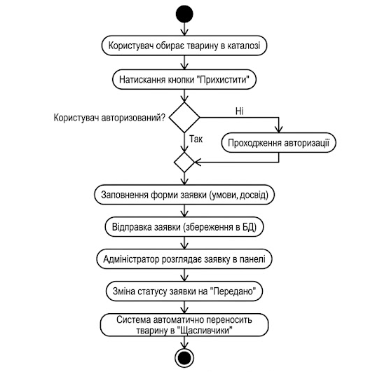
Рисунок 2.2 - Діаграма активностей: алгоритм подачі та обробки заявки на прилаштування тварини
Лістинг 2.2 – Реалізація глобального стану та логіки обміну даними
AuthContext.jsx
import { createContext, useState, useContext, useEffect } from 'react';

const AuthContext = createContext();

export const AuthProvider = ({ children }) => {
const [isLoggedIn, setIsLoggedIn] = useState(!!localStorage.getItem('userNickname'));
const [userRole, setUserRole] = useState(localStorage.getItem('userRole') || null);

useEffect(() => {
const handleAuthChange = () => {
setIsLoggedIn(!!localStorage.getItem('userNickname'));
setUserRole(localStorage.getItem('userRole') || null);
};
window.addEventListener('authChanged', handleAuthChange);
return () => window.removeEventListener('authChanged', handleAuthChange);
}, []);
const login = () => {
setIsLoggedIn(true);
setUserRole(localStorage.getItem('userRole'));
};
const logout = () => {
setIsLoggedIn(false);
setUserRole(null);
};

return (
<AuthContext.Provider value={{ isLoggedIn, userRole, login, logout }}>
{children}
</AuthContext.Provider>
);
};

export const useAuth = () => useContext(AuthContext);

2.3 Етапи розробки системи. Розробка алгоритму конвертації програмного продукту
Архітектура веб-порталу «AdoptMe» базується на безсерверній (Serverless) інфраструктурі платформи Vercel із використанням хмарної реляційної бази даних PostgreSQL (Supabase). Такий підхід забезпечує автоматичне масштабування ресурсів та високу швидкість обробки запитів.
Основою системи управління даними є спроєктована логічна та фізична модель бази даних, яка складається з шести основних взаємопов'язаних сутностей (таблиць) (див. ліст. 2.3). ER-схема бази даних представлена на рисунку 2.3.
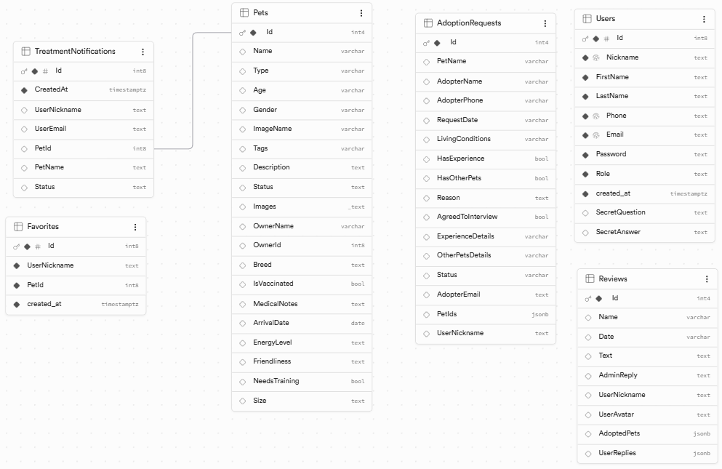Рисунок 2.3 – Логічна структура бази даних (ER-діаграма)
Сутність «Users» призначена для зберігання облікових записів. Вона містить унікальний ідентифікатор (Id), псевдонім (Nickname), персональні дані (FirstName, LastName, Phone, Email), хешований пароль, роль користувача (Role із значенням за замовчуванням 'user'), а також поля для відновлення доступу (SecretQuestion, SecretAnswer). На поля Email, Nickname та Phone накладено обмеження унікальності (UNIQUE), що запобігає дублюванню акаунтів.
Сутність «Pets» зберігає повну інформацію про тварин притулку. Таблиця включає базові характеристики (Name, Type, Breed, Age, Gender, Size), медичні показники (IsVaccinated, MedicalNotes), поведінкові фактори (EnergyLevel, Friendliness, NeedsTraining), а також масив посилань на зображення (Images) та поточний статус прилаштування.
Сутність «AdoptionRequests» фіксує електронні заявки користувачів. Таблиця містить масив обраних тварин у форматі JSONB (PetIds), детальну інформацію про заявника, його житлові умови, досвід утримання тварин, причину звернення (Reason) та динамічний статус обробки запиту адміністрацією.
Сутність «Favorites» є проміжною зв'язковою таблицею, яка забезпечує відношення «багато-до-багатьох» між користувачами та тваринами для реалізації функціоналу збереження вподобань. Зв'язок формується за допомогою ключів UserNickname та PetId.
Сутність «Reviews» відповідає за зберігання користувацьких відгуків. Для оптимізації запитів таблиця містить не лише текст відгуку та дані автора, але й JSONB-масиви AdoptedPets (тварини, яких прихистив автор) та UserReplies (відповіді інших користувачів або адміністрації).
Сутність «TreatmentNotifications» розроблена для реалізації системи сповіщень. Вона пов'язана із сутністю «Pets» через зовнішній ключ PetId із правилом каскадного видалення (ON DELETE CASCADE). Це гарантує цілісність бази даних: у разі видалення картки тварини всі пов'язані з нею підписки на сповіщення автоматично анулюються.
На основі спроєктованої логічної моделі було розроблено фізичну структуру реляційної бази даних PostgreSQL у середовищі Supabase. Для забезпечення цілісності даних кожна сутність отримала строгу типізацію атрибутів, ключі (Primary/Foreign Key) та обмеження (Constraints). Детальну специфікацію полів кожної таблиці наведено у таблицях 2.1 – 2.6.
Таблиця 2.1 – Структура таблиці Users (Облікові записи користувачів)
Назва поля | Тип даних | Обмеження | Опис
Id | bigint | Primary Key (IDENTITY) | Унікальний ідентифікатор користувача в системі.
Nickname | text | NOT NULL, UNIQUE | Унікальний псевдонім (логін) для авторизації.
FirstName | text | NOT NULL | Ім'я користувача.
LastName | text | NOT NULL | Прізвище користувача.
Phone | text | NOT NULL, UNIQUE | Контактний номер телефону (із забороною дублювання).
Email | text | NOT NULL, UNIQUE | Електронна пошта для зв'язку та відновлення доступу.
Password | text | NOT NULL | Зашифрований (хешований) пароль облікового запису.
Role | text | NOT NULL, Default 'user' | Роль користувача у системі для розмежування прав доступу.
created_at | timestamp with time zone | NOT NULL, Default timezone('utc', now()) | Точний час та дата створення облікового запису.
SecretQuestion | text | Немає | Секретне запитання для процедури відновлення пароля.
SecretAnswer | text | Немає | Відповідь на секретне запитання користувача.
Таблиця 2.2 – Структура таблиці Pets (Профілі тварин)
Назва поля | Тип даних | Обмеження | Опис
Id | integer | Primary Key (nextval) | Унікальний ідентифікатор профілю тварини.
Name | character varying | Немає | Кличка тварини.
Type | character varying | Немає | Вид тварини (наприклад, кіт, собака).
гAge | character varying | Немає | Вікова категорія тварини.

Продовження таблиці 2.2
Назва поля | Тип даних | Обмеження | Опис
Gender | character varying | Немає | Стать тварини.
ImageName | character varying | Немає | Назва файлу головного зображення профілю.
Tags | character varying | Немає | Теги для оптимізації багатофакторного пошуку.
Description | text | Немає | Розгорнутий текстовий опис тварини.
Status | text | Default 'Шукає дім' | Поточний статус перебування тварини.
Images | ARRAY | Немає | Масив додаткових зображень профілю.
OwnerName | character varying | Немає | Ім'я поточного куратора або власника.
OwnerId | bigint | Немає | Ідентифікатор куратора тварини.
Breed | text | Немає | Порода тварини.
IsVaccinated | boolean | Default false | Логічний маркер статусу вакцинації.
MedicalNotes | text | Немає | Медичні показання та інформація про здоров'я.
ArrivalDate | date | Немає | Дата надходження тварини до притулку.
EnergyLevel | text | Немає | Поведінковий фактор: рівень енергійності.
Friendliness | text | Немає | Поведінковий фактор: рівень дружелюбності.
NeedsTraining | boolean | Default false | Поведінковий фактор: потреба у додатковому дресируванні.
Size | text | Немає | Габарити (розмір) тварини.
Таблиця 2.3 – Структура таблиці AdoptionRequests (Заявки на прилаштування)
Назва поля | Тип даних | Обмеження | Опис
Id | integer | Primary Key (nextval) | Унікальний номер (ідентифікатор) заявки.
PetName | character varying | Немає | Ім'я обраної тварини.
AdopterName | character varying | Немає | ПІБ потенційного опікуна (заявника).

Продовження таблиці 2.3
Назва поля | Тип даних | Обмеження | Опис
AdopterPhone | character varying | Немає | Контактнийнгоьб телефон заявника.
RequestDate | character varying | Немає | Зафіксована дата формування запиту.
LivingConditions | character varying | Немає | Детальний опис житлових умов опікуна.
HasExperience | boolean | Немає | Наявність попереднього досвіду догляду за тваринами.
HasOtherPets | boolean | Немає | Маркер наявності інших домашніх улюбленців.
Reason | text | Немає | Текстове обґрунтування причини звернення до притулку.
AgreedToInterview | boolean | Немає | Згода заявника на проходження співбесіди.
ExperienceDetails | character varying | Немає | Розширений опис досвіду утримання тварин.
OtherPetsDetails | character varying | Немає | Інформація про наявних тварин (для врахування сумісності).
Status | character varying | Default 'Нова' | Динамічний статус поточного етапу обробки заявки адміністрацією.
AdopterEmail | text | Немає | Електронна пошта для надсилання сповіщень заявнику.
PetIds | jsonb | Default '[]' | Масив ідентифікаторів обраних тварин у форматі JSONB.
UserNickname | text | Немає | Нікнейм авторизованого користувача, який згенерував запит.
Таблиця 2.4 – Структура таблиці Favorites (Збережені вподобання)
Назва поля | Тип даних | Обмеження | Опис
Id | bigint | Primary Key (IDENTITY) | Унікальний номер запису у списку бажаного.

Продовження таблиці 2.4
Назва поля | Тип даних | Обмеження | Опис
UserNickname | text | NOT NULL | Нікнейм користувача, що ідентифікує власника списку.
PetId | bigint | NOT NULL | Ключ зв'язку з профілем обраної тварини.
created_at | timestamp with time zone | NOT NULL, Default timezone('utc', now()) | Мітка часу додавання картки до списку вподобань.
Таблиця 2.5 – Структура таблиці Reviews (Користувацькі відгуки)
Назва поля | Тип даних | Обмеження | Опис
Id | integer | Primary Key (nextval) | Унікальний ідентифікатор публікації відгуку.
Name | character varying | Немає | Відображуване ім'я автора коментаря.
Date | character varying | Немає | Дата створення відгуку.
Text | text | Немає | Безпосередньо текстовий контент відгуку.
AdminReply | text | Немає | Офіційна відповідь адміністрації порталу.
UserNickname | text | Немає | Нікнейм автора відгуку для системної ідентифікації.
UserAvatar | text | Немає | URL-посилання на зображення профілю користувача.
AdoptedPets | jsonb | Default '[]' | Оптимізований JSONB-масив тварин, яких прихистив даний користувач.
UserReplies | jsonb | Default '[]' | Масив відповідей від інших користувачів на цей відгук.
Таблиця 2.6 – Структура таблиці TreatmentNotifications (Система сповіщень)
Назва поля | Тип даних | Обмеження | Опис
Id | bigint | Primary Key (IDENTITY) | Унікальний ідентифікатор сповіщення.
CreatedAt | timestamp with time zone | NOT NULL, Default now() | Часовий штамп генерації системного сповіщення.

Продовження таблиці 2.6
Назва поля | Тип даних | Обмеження | Опис
UserNickname | text | Немає | Псевдонім отримувача сповіщення.
UserEmail | text | Немає | Контактна адреса отримувача.
PetId | bigint | Foreign Key (Pets.Id), ON DELETE CASCADE | Зовнішній ключ, що гарантує каскадне видалення сповіщень при видаленні анкети тварини.
PetName | text | Немає | Ім'я тварини, якої стосується сповіщення.
Status | text | Default 'Нова' | Статус прочитання/обробки сповіщення.

Лістинг 2.3 – Скрипт ініціалізації структури реляційних таблиць бази даних
SQL-таблиці
CREATE TABLE public.AdoptionRequests (
Id integer NOT NULL DEFAULT nextval('"AdoptionRequests_Id_seq"'::regclass),
PetName character varying,
AdopterName character varying,
AdopterPhone character varying,
RequestDate character varying,
LivingConditions character varying,
HasExperience boolean,
HasOtherPets boolean,
Reason text,
AgreedToInterview boolean,
ExperienceDetails character varying,
OtherPetsDetails character varying,
Status character varying DEFAULT 'Нова'::character varying,
AdopterEmail text,
PetIds jsonb DEFAULT '[]'::jsonb,
UserNickname text,
CONSTRAINT AdoptionRequests_pkey PRIMARY KEY (Id)
);
CREATE TABLE public.Favorites (
Id bigint GENERATED ALWAYS AS IDENTITY NOT NULL,
UserNickname text NOT NULL,
PetId bigint NOT NULL,
created_at timestamp with time zone NOT NULL DEFAULT timezone('utc'::text, now()),
CONSTRAINT Favorites_pkey PRIMARY KEY (Id)
);
CREATE TABLE public.Pets (
Id integer NOT NULL DEFAULT nextval('"Pets_Id_seq"'::regclass),
Name character varying,
Type character varying,
Age character varying,
Gender character varying,
ImageName character varying,
Tags character varying,
Description text,
Status text DEFAULT 'Шукає дім'::text,
Images ARRAY,
OwnerName character varying,
OwnerId bigint,
Breed text,
IsVaccinated boolean DEFAULT false,
MedicalNotes text,
ArrivalDate date,
EnergyLevel text,
Friendliness text,
NeedsTraining boolean DEFAULT false,
Size text,
CONSTRAINT Pets_pkey PRIMARY KEY (Id)
);
CREATE TABLE public.Reviews (
Id integer NOT NULL DEFAULT nextval('"Reviews_Id_seq"'::regclass),
Name character varying,
Date character varying,
Text text,
AdminReply text,
UserNickname text,
UserAvatar text,
AdoptedPets jsonb DEFAULT '[]'::jsonb,
UserReplies jsonb DEFAULT '[]'::jsonb,
CONSTRAINT Reviews_pkey PRIMARY KEY (Id)
);
CREATE TABLE public.TreatmentNotifications (
Id bigint GENERATED ALWAYS AS IDENTITY NOT NULL,
CreatedAt timestamp with time zone NOT NULL DEFAULT now(),
UserNickname text,
UserEmail text,
PetId bigint,
PetName text,
Status text DEFAULT 'Нова'::text,
CONSTRAINT TreatmentNotifications_pkey PRIMARY KEY (Id),
CONSTRAINT treatmentnotifications_petid_fkey FOREIGN KEY (PetId) REFERENCES public.Pets(Id)
);
CREATE TABLE public.Users (
Id bigint GENERATED ALWAYS AS IDENTITY NOT NULL,
Nickname text NOT NULL UNIQUE,
FirstName text NOT NULL,
LastName text NOT NULL,
Phone text NOT NULL UNIQUE,
Email text NOT NULL UNIQUE,
Password text NOT NULL,
Role text NOT NULL DEFAULT 'user'::text,
created_at timestamp with time zone NOT NULL DEFAULT timezone('utc'::text, now()),
SecretQuestion text,
SecretAnswer text,
CONSTRAINT Users_pkey PRIMARY KEY (Id));
Процес розробки системи був ітеративним та включав наступні етапи: аналіз вимог та проєктування логіки, налаштування середовища та конфігурація
Supabase, верстка інтерфейсів за допомогою Tailwind CSS, програмування компонентів React, реалізація API-взаємодії з базою даних, етап тестування та фінальне розгортання проєкту на платформі Vercel.

2.4 Висновки до розділу 2
У другому розділі кваліфікаційної роботи спроєктовано архітектуру та логіку функціонування клієнт-серверного веб-порталу «AdoptMe». Визначено функціональні можливості для різних ролей (гість, опікун, адміністратор) та змодельовано бізнес-процеси системи за допомогою діаграм варіантів використання (Use Case) і активностей.
Розроблено структуру клієнтського додатку на базі функціональних компонентів React із використанням Context API для ефективного управління глобальним станом додатку.
Виконано детальне проєктування бази даних: від створення логічної моделі (ER-діаграми) до розробки повної фізичної структури реляційної СУБД PostgreSQL. Деталізовано специфікацію для шести ключових сутностей (Users, Pets, AdoptionRequests, Favorites, Reviews, TreatmentNotifications), описано строгу типізацію атрибутів, обмеження (Constraints) та ключі (Primary/Foreign Key), що гарантують цілісність даних, надійність системи сповіщень та захист від дублювання записів.

3 ОПИС РОБОТИ ПРОГРАМНОГО ДОДАТКУ, ЙОГО ВСТАВНОВЛЕННЯ, КОРИСТУВАННЯ ТА ТЕСТУВАННЯ

3.1 Керівництво встановлення програмного продукту
Оскільки розроблений програмний продукт «AdoptMe» є веб-орієнтованим застосунком (клієнт-серверна архітектура), його використання не потребує встановлення додаткового програмного забезпечення на персональні пристрої кінцевих користувачів. Для доступу до порталу достатньо наявності сучасного веб-браузера (Google Chrome, Safari, Mozilla Firefox) та підключення до мережі Інтернет.
Для адміністраторів та розробників розгортання проєкту в локальному середовищі або на робочому сервері вимагає виконання наступних кроків. Системні вимоги для середовища розробки:
- встановлене середовище виконання Node.js (версії 18.x або вище) та менеджер пакетів npm;
- редактор коду (наприклад, Visual Studio Code);
- система контролю версій Git.
Етапи локального розгортання:
- Клонування репозиторію проєкту з GitHub на локальну машину за допомогою команди git clone.
- Перехід у кореневу директорію проєкту та встановлення всіх необхідних залежностей, визначених у файлі package.json, за допомогою команди npm install.
- Налаштування змінних середовища. У корені проєкту необхідно створити конфігураційний файл .env та прописати в ньому ключі доступу до хмарної бази даних Supabase (наприклад, VITE_SUPABASE_URL та VITE_SUPABASE_ANON_KEY). Шаблон такого конфігураційного файлу наведено у лістингу 3.1.
- Запуск локального сервера розробки командою npm run dev (див. рис.3.1). Після цього додаток буде доступний за локальною адресою (зазвичай http://localhost:5173/).
Лістинг 3.1 – Шаблон конфігураційного файлу оточення .env
.env
VITE_API_URL=http://localhost:5007
VITE_SUPABASE_URL="https://<YOUR_PROJECT_ID>.supabase.co"
VITE_SUPABASE_ANON_KEY="eyJhbGciOiJIUzI1NiIsInR5cCI6IkpXVCJ9...<YOUR_ANON_KEY>"
VITE_SUPABASE_PUBLISHABLE_KEY="sb_publishable_<YOUR_PUBLISHABLE_KEY>"

POSTGRES_DATABASE="postgres"
POSTGRES_HOST="db.<YOUR_PROJECT_ID>.supabase.co"
POSTGRES_USER="postgres"
POSTGRES_PASSWORD="<YOUR_SECURE_PASSWORD>"
POSTGRES_URL="postgres://postgres.<YOUR_PROJECT_ID>:<YOUR_SECURE_PASSWORD>@aws-1-eu-central-1.pooler.supabase.com:6543/postgres?sslmode=require&supa=base-pooler.x"

SUPABASE_JWT_SECRET="<YOUR_JWT_SECRET>"
SUPABASE_SECRET_KEY="sb_secret_<YOUR_SECRET_KEY>"
SUPABASE_SERVICE_ROLE_KEY="eyJhbGciOiJIUzI1NiIsInR5cCI6IkpXVCJ9...<YOUR_SERVICE_ROLE_KEY>"
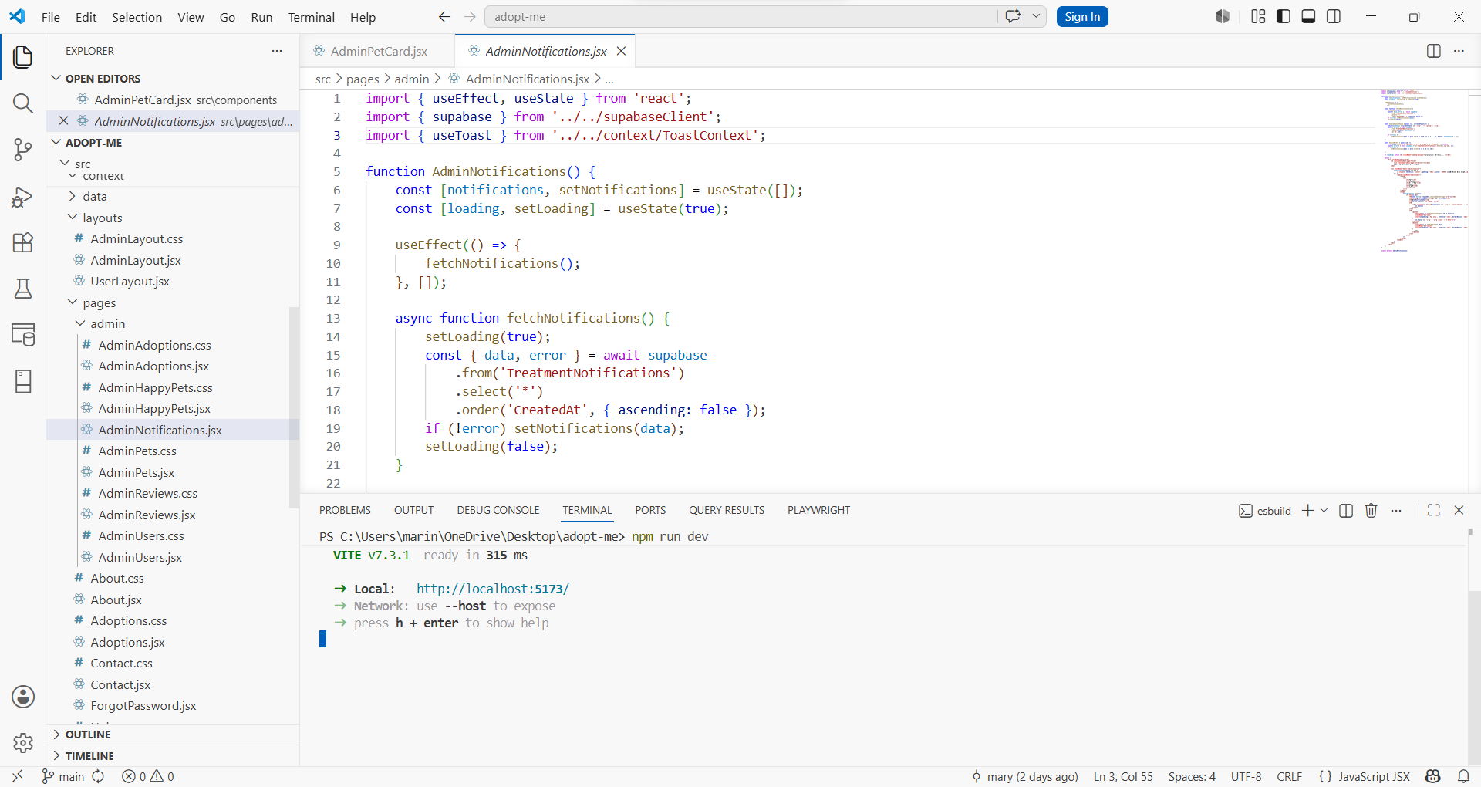
Рисунок 3.1 – Запуск локального сервера розробки у терміналі
Для розгортання проєкту в робочому (production) середовищі використовується хмарна платформа Vercel (див. рис.3.2). Процес автоматизовано через CI/CD: при злитті нового коду в головну гілку репозиторію на GitHub, Vercel автоматично виконує збірку проєкту (npm run build) та оновлює публічну версію веб-порталу, забезпечуючи його безперервну доступність.
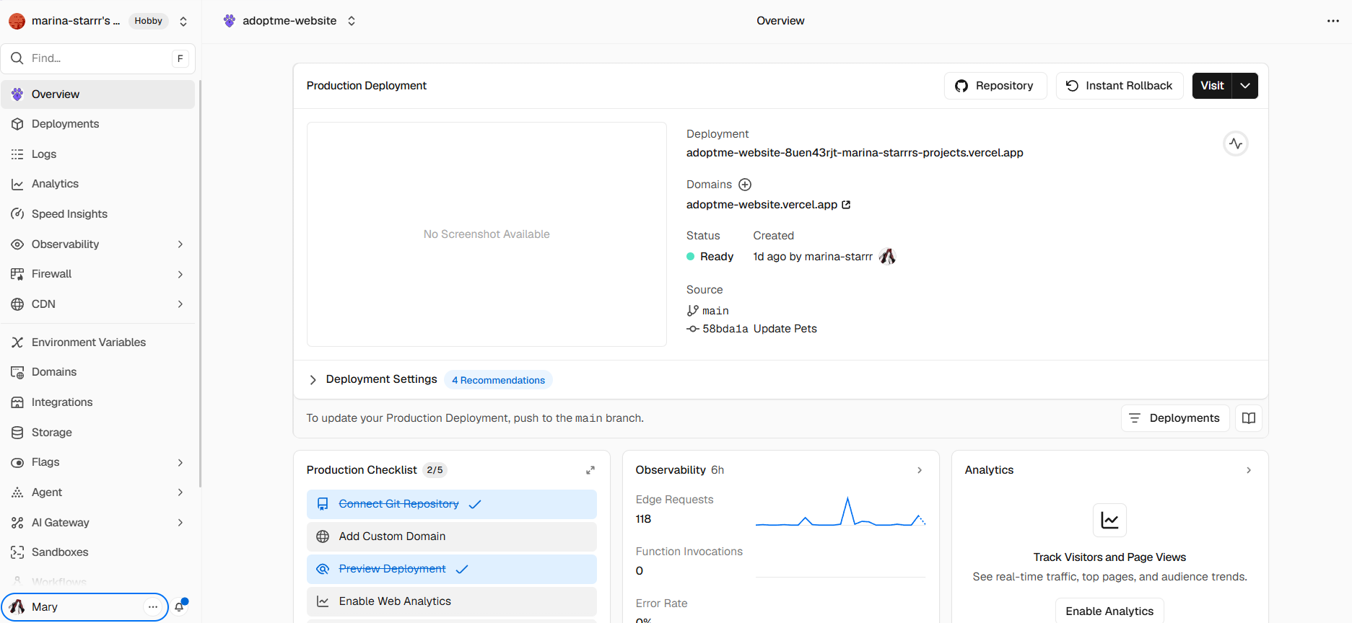
Рисунок 3.2 – Панель успішного розгортання веб-порталу на платформі Vercel

Автоматизація розгортання (CI/CD пайплайн)
Процес публікації нових версій веб-порталу повністю автоматизовано за допомогою інтеграції GitHub та платформи Vercel. Життєвий цикл безперервної інтеграції та розгортання (Continuous Integration / Continuous Deployment) складається з наступних етапів:
1. Ініціалізація (Commit & Push): Розробник вносить зміни у вихідний код та відправляє їх до головної гілки (main) репозиторію на GitHub.
2. Тригер збірки (Webhook): Vercel автоматично фіксує оновлення репозиторію через налаштований Webhook та ініціює створення нового ізольованого середовища для збірки.
3. Фаза збірки та оптимізації (Build & Linting): Виконується команда npm run build. На цьому етапі збиральник Vite компілює компоненти React у статичні файли (HTML, JS, CSS). Паралельно утиліта компіляції Tailwind CSS аналізує весь код та видаляє невикористані класи (PurgeCSS), залишаючи лише мінімально необхідний файл стилів.
4. Розгортання (Deployment): Згенеровані статичні файли (артефакти) автоматично розміщуються на серверах.
5. Дистрибуція (Edge CDN): Готовий додаток миттєво кешується та розподіляється через глобальну мережу доставки контенту Vercel Edge Network. Це гарантує, що користувач із будь-якої точки завантажуватиме портал із найближчого до нього фізичного сервера з мінімальною затримкою.

3.2 Керівництво користування програмним продуктом
Робота з веб-порталом починається з Головної сторінки (див. рис. 3.3), яка містить інформативний заголовок, статистику прилаштованих тварин та блок із фотографіями «щасливчиків», які вже знайшли свій дім. Верхня навігаційна панель (Header) забезпечує швидкий доступ до всіх розділів сайту.
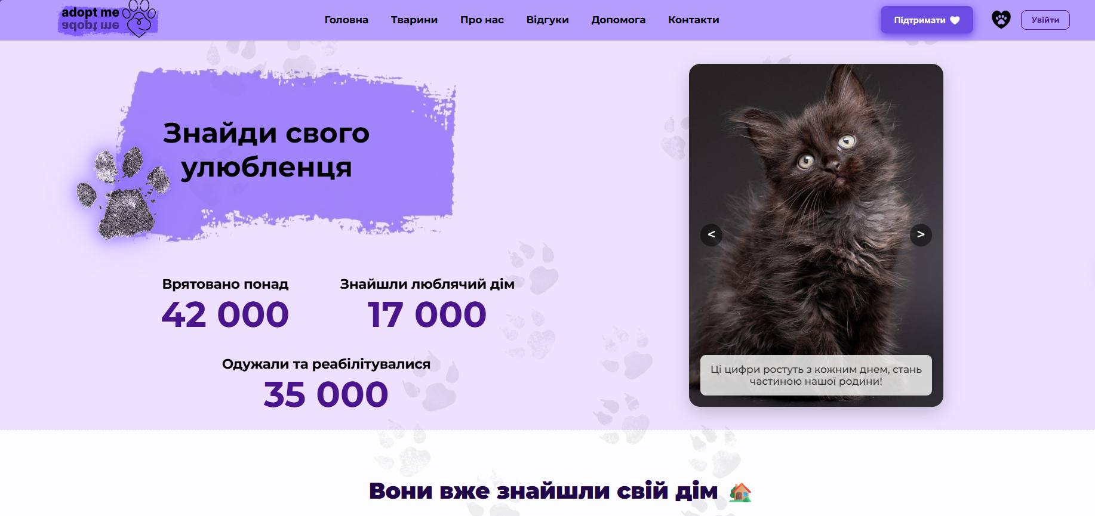
Рисунок 3.3 – Головна сторінка веб-порталу «AdoptMe»
У розділі «Тварини» реалізовано каталог профілів (див. рис. 3.4). Користувачу доступна розширена панель фільтрації на лівій стороні екрана (вид, порода, розмір, стать, вік тощо) та система сортування. На картках тварин відображається базова інформація та іконка серця для додавання тварини до списку бажаних.
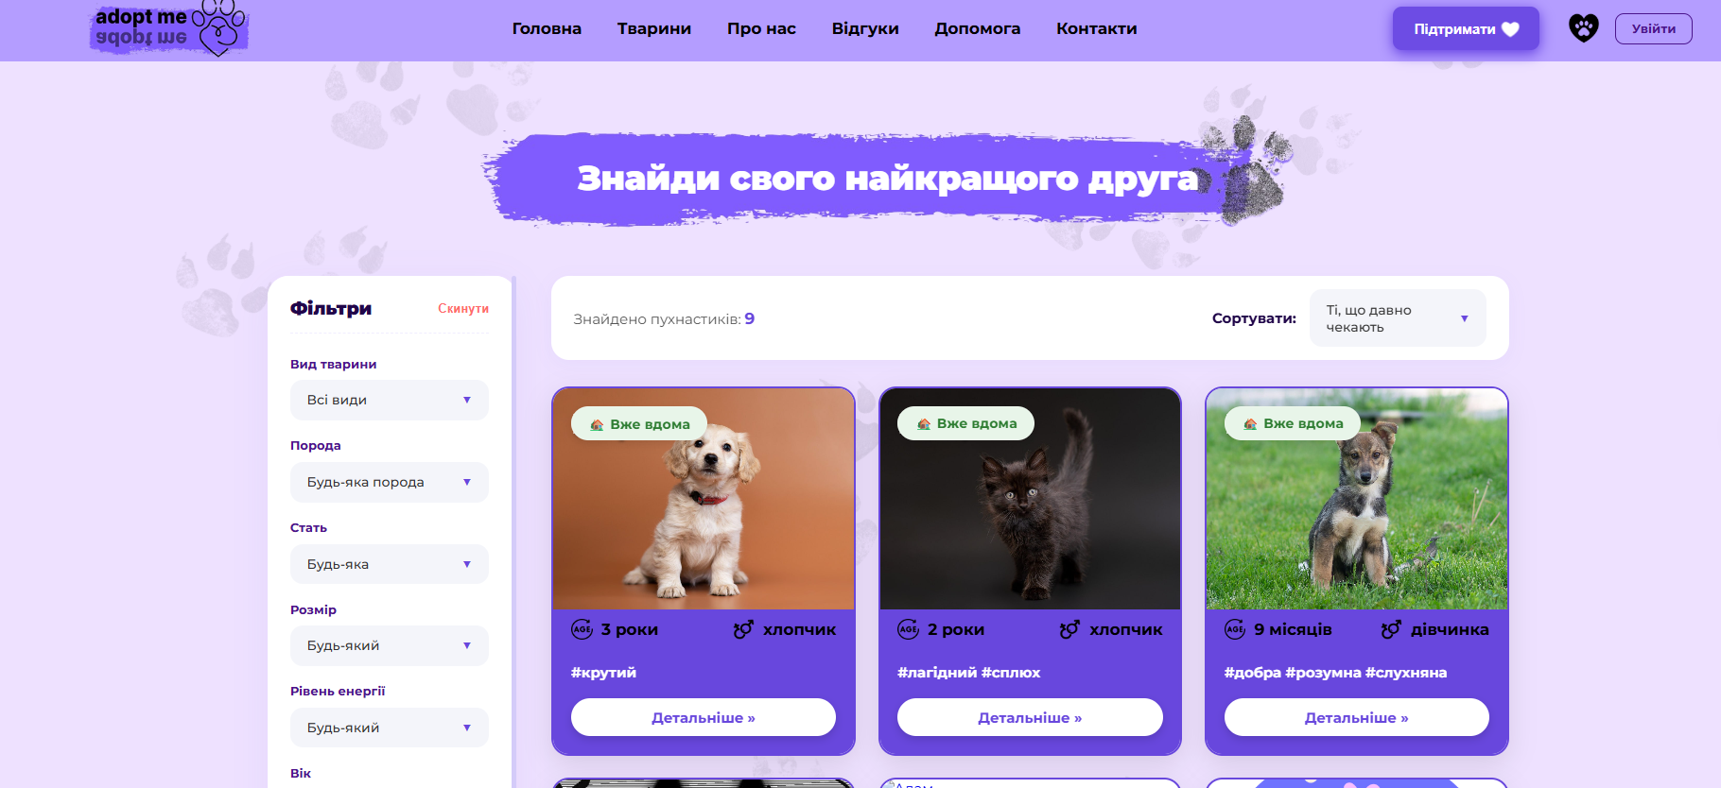
Рисунок 3.4 – Інтерфейс каталогу тварин із системою фільтрації
При натисканні на картку відкривається сторінка з детальною інформацією про тварину (опис, стан здоров'я, особливості догляду). Неавторизований користувач може переглядати всі ці дані, сторінки «Про нас» (історія та умови адаптації), «Відгуки» та «Допомога» (інформація про волонтерство: вигул собак, догляд, соціалізація). На сторінці «Контакти» інтегровано інтерактивну карту з геолокацією притулку.
Для отримання повного доступу користувач повинен пройти процес реєстрації/авторизації (див. рис. 3.5).
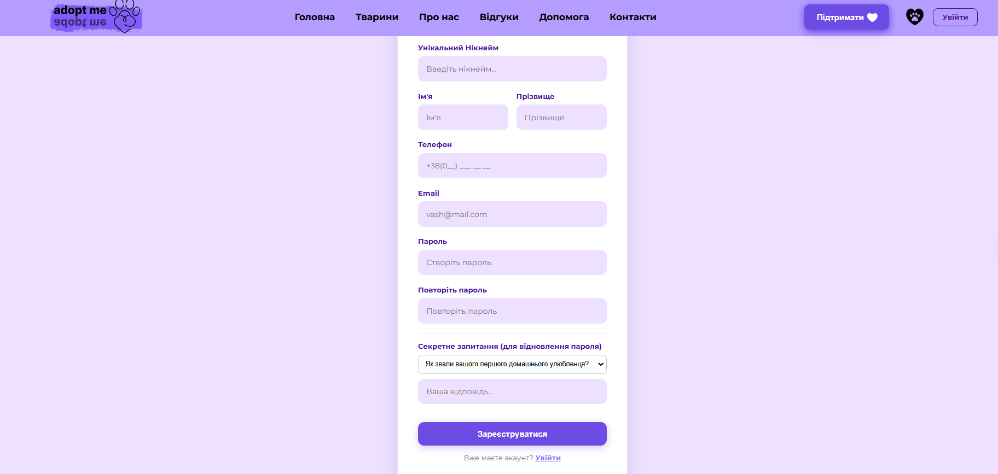
Рисунок 3.5 – Модуль автентифікації користувача
Після авторизації користувач отримує доступ до персонального профілю (див. рис. 3.6), де може редагувати особисті дані (окрім унікального ідентифікатора-нікнейму), переглядати власні заявки та керувати списком обраних тварин.
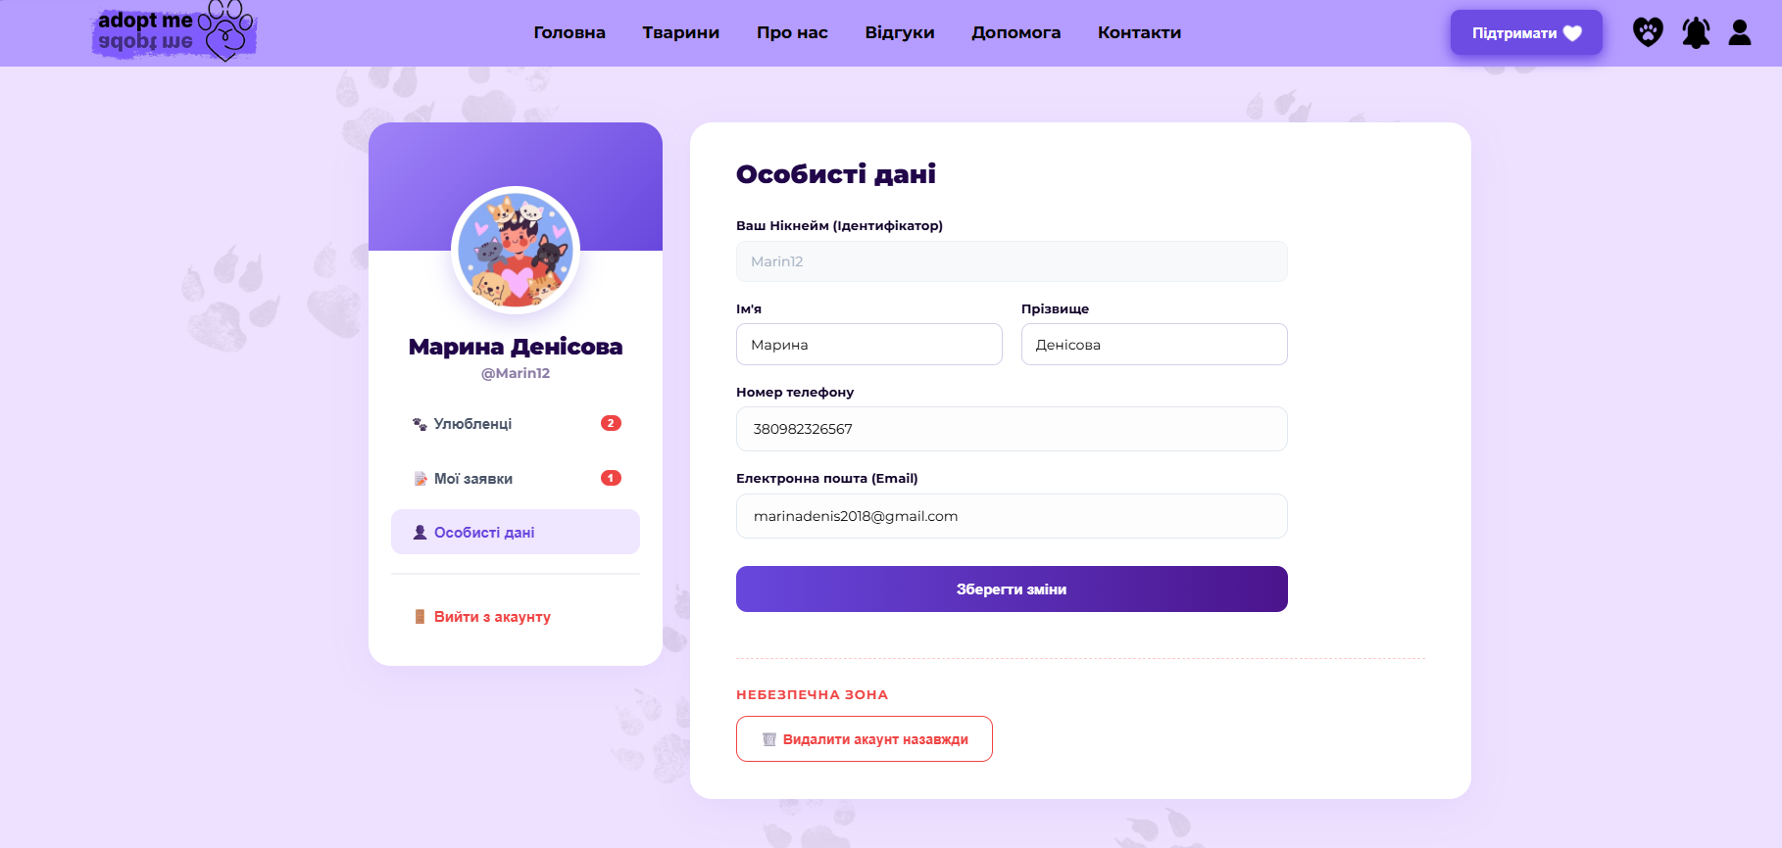
Рисунок 3.6 – Персональний кабінет користувача
Через навігаційну панель авторизований користувач може відкрити модальне вікно списку бажаних тварин і натиснути кнопку «Прихистити». Це ініціює форму подачі заявки. Усі сповіщення щодо зміни статусів заявок або стану здоров'я обраних тварин надходять у спеціальний модуль сповіщень.
Панель керування (Адміністраторська частина). Авторизація з правами адміністратора відкриває доступ до закритого бек-офісу з візуально відмінним інтерфейсом (темна навігаційна панель). На сторінці «Менеджер заявок» (див. рис. 3.7) адміністратор обробляє вхідні запити на прихисток та волонтерство, переглядає контактні дані та змінює статуси обробки.
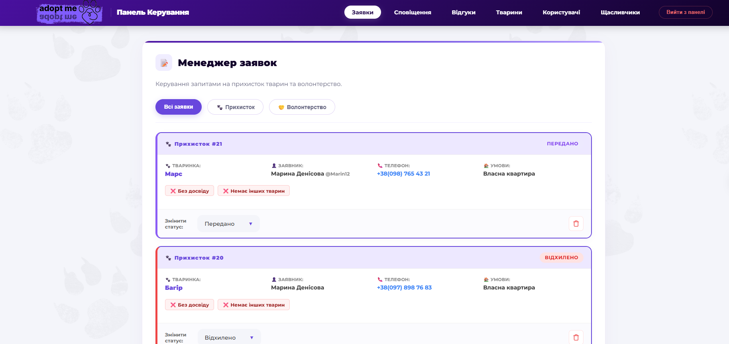
Рисунок 3.7 – Менеджер обробки заявок в панелі керування
Розділ «База тварин» (див. рис. 3.8) дозволяє адміністратору здійснювати CRUD-операції (створення, читання, оновлення, видалення) над анкетами тварин через швидке або розширене редагування. При зміні статусу заявки на «Передано», система автоматично переміщує профіль відповідної тварини до реєстру «Щасливчики». Також адміністратору доступні модулі модерації відгуків (відповіді від імені притулку, видалення) та управління обліковими записами користувачів (див ліст. 3.2).
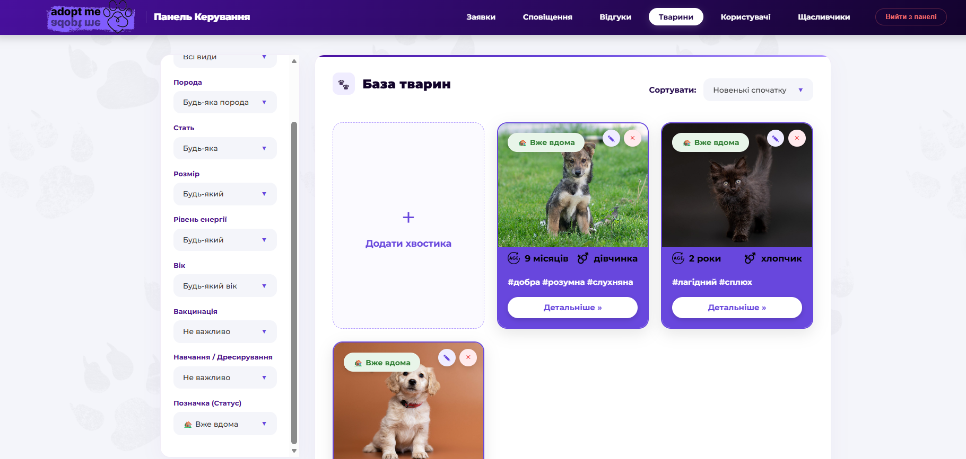
Рисунок 3.8 – База здійснення CRUD-операції над анкетами тварин
Лістинг 3.2 – Програмна реалізація операцій управління даними в панелі керування
AdminPets.jsx (фрагмент коду)
const confirmDeleteClick = (e, id) => {
e.preventDefault();
e.stopPropagation();
setPetToDelete(id);
};

const executeDelete = async () => {
if (!petToDelete) return;
try {
const { error } = await supabase.from('Pets').delete().eq('Id', petToDelete);
if (error) throw error;
showToast("🗑️ Профіль успішно видалено!");
setPetToDelete(null);
fetchPets();
} catch (err) {
showToast("❌ Помилка видалення: " + err.message);
setPetToDelete(null);
}
};
return (
<div style={{ position: 'relative', width: '100%' }}>
<div className="admin-page-layout">

<aside className="admin-sidebar" style={{ maxHeight: 'calc(100vh - 120px)', overflowY: 'auto' }}>
<div className="sidebar-header">
<h3 className="sidebar-title" style={{ margin: 0 }}>Фільтри</h3>
<button className="reset-btn" onClick={resetFilters}>Скинути</button>
</div>

<div className="filter-block">
<label>Вид тварини</label>
<CustomDropdown
options={[
{ value: 'Всі', label: 'Всі види' },
...petTypes.map(type => ({ value: type, label: type }))
]}
value={filterType}
onChange={setFilterType}
/>
</div>

<div className="filter-block">
<label>Порода</label>
<CustomDropdown
options={[
{ value: 'Всі', label: 'Будь-яка порода' },
...petBreeds.map(breed => ({ value: breed, label: breed }))
]}
value={filterBreed}
onChange={setFilterBreed}
/>
</div>

<div className="filter-block">
<label>Стать</label>
<CustomDropdown
options={[
{ value: 'Всі', label: 'Будь-яка' },
{ value: 'Хлопчик', label: 'Хлопчик' },
{ value: 'Дівчинка', label: 'Дівчинка' }
]}
value={filterGender}
onChange={setFilterGender}
/>
</div>

<div className="filter-block">
<label>Розмір</label>
<CustomDropdown
options={[
{ value: 'Всі', label: 'Будь-який' },
{ value: 'Маленький', label: 'Маленький' },
{ value: 'Середній', label: 'Середній' },
{ value: 'Великий', label: 'Великий' }
]}
value={filterSize}
onChange={setFilterSize}
/>
</div>

<div className="filter-block">
<label>Рівень енергії</label>
<CustomDropdown
options={[
{ value: 'Всі', label: 'Будь-який' },
{ value: 'Низький', label: 'Низький' },
{ value: 'Середній', label: 'Середній' },
{ value: 'Високий', label: 'Високий' }
]}
value={filterEnergy}
onChange={setFilterEnergy}
/>
</div>

<div className="filter-block">
<label>Вік</label>
<CustomDropdown
options={[
{ value: 'Всі', label: 'Будь-який вік' },
{ value: 'До 6 місяців', label: 'До 6 місяців (Малюки)' },
{ value: 'Від 6 міс. до 1 року', label: 'Від 6 міс. до 1 року' },
{ value: 'Від 1 до 3 років', label: 'Від 1 до 3 років' },
{ value: 'Більше 3 років', label: 'Більше 3 років' }
]}
value={filterAge}
onChange={setFilterAge}
/>
</div>

<div className="filter-block">
<label>Вакцинація</label>
<CustomDropdown
options={[
{ value: 'Всі', label: 'Не важливо' },
{ value: 'Вакциновані', label: '💉 Вакциновані' },
{ value: 'Не вакциновані', label: '⚠️ Не вакциновані' }
]}
value={filterVaccinated}
onChange={setFilterVaccinated}
/>
</div>
<div className="filter-block">

<label>Навчання / Дресирування</label>
<CustomDropdown
options={[
{ value: 'Всі', label: 'Не важливо' },
{ value: 'Так', label: 'Потребує навчання' },
{ value: 'Ні', label: 'Слухняна(ий)' }
]}
value={filterTraining}
onChange={setFilterTraining}
/>
</div>
<div className="filter-block">
<label>Позначка (Статус)</label>
<CustomDropdown
options={[
{ value: 'Всі', label: 'Всі статуси' },
{ value: 'Шукає дім', label: '🐾 Шукає дім' },
{ value: 'Потребує особливого догляду', label: '❤️‍🩹 Особливий догляд' },
{ value: 'На лікуванні', label: '💊 На лікуванні' },
{ value: 'Вже вдома', label: '🏡 Вже вдома' },
{ value: 'Не вдалось врятувати', label: '🌈 Не вдалось врятувати' }
]}
value={filterStatus}
onChange={setFilterStatus}
/>
</div>
</aside>

3.3 Тестування роботи програмного продукту
Тестування програмного забезпечення проводилося з метою перевірки коректності роботи клієнтської частини, валідації форм, перевірки маршрутизації та надійності взаємодії з базою даних Supabase. Проведено функціональне тестування ключових бізнес-процесів веб-порталу.
Таблиця 3.1 – Функціональне тестування роботи веб-порталу
№ | Що перевіряється | Тестові дані / Дія | Очікуваний результат
1 | Реєстрація нового користувача | Введення валідної електронної пошти, унікального нікнейму та пароля. | Створення запису в таблиці Users, перенаправлення в особистий кабінет, поява сповіщення про успішну реєстрацію.
2 | Авторизація з невірними даними | Введення зареєстрованого логіна, але неправильного пароля. | Відмова у доступі, відображення повідомлення про помилку автентифікації, поля вводу не очищуються.
3 | Валідація форм на стороні клієнта | Спроба відправити заявку на прилаштування з порожнім обов'язковим полем «Умови проживання». | Блокування відправки POST-запиту, підсвічування порожнього поля червоним кольором (Client-side validation).
4 | Захист маршрутів (Routing Security) | Спроба неавторизованого гостя перейти за прямим URL-посиланням до панелі адміністратора. | Блокування доступу, автоматичне перенаправлення (Redirect) на сторінку авторизації або на головну сторінку.
5 | Робота системи фільтрації (успішний пошук) | Вибір критеріїв у сайдбарі: Вид – «Кіт», Стать – «Дівчинка». | Динамічне оновлення компоненту каталогу без перезавантаження сторінки, відображення лише релевантних карток.
6 | Фільтрація з відсутнім результатом | Вибір комбінації фільтрів, під які не підпадає жодна тварина в БД. | Каталог очищується, на екрані з'являється повідомлення «За вашим запитом тварин не знайдено».
7 | Синхронізація списку «Бажаного» | Натискання іконки серця на картці тварини авторизованим користувачем. | Зміна стилю іконки, запис у таблицю Favorites, миттєве оновлення лічильника у хедері через управління станом (State).

Продовження таблиці 3.1
№ | Що перевіряється | Тестові дані / Дія | Очікуваний результат
8 | Робота модальних вікон інтерфейсу | Натискання на іконку «Сповіщення» або «Бажане» у навігаційній панелі. | Плавне відкриття модального вікна поверх контенту, задній фон стає неактивним, закриття при кліку поза вікном.
9 | Додавання нової тварини (Admin) | Заповнення форми нової тварини в адмін-панелі та завантаження фото. | Запис зберігається в таблицю Pets, картка тварини миттєво з'являється в публічному каталозі.
10 | Зміна статусу заявки (Admin) | Переведення статусу заявки на прилаштування у стан «Передано» через панель керування. | Оновлення статусу в БД, відправка сповіщення користувачу, автоматичне перенесення тварини у блок «Щасливчики».
11 | Модерація контенту (Admin) | Натискання кнопки видалення на спам-відгуку. | Видалення запису з таблиці Reviews, миттєве зникнення відгуку з публічної сторінки порталу.
12 | Каскадне видалення даних (Cascade Delete) | Видалення профілю тварини з бази даних адміністратором. | Тварина видаляється з БД, при цьому автоматично очищуються всі пов'язані записи в таблицях Favorites та TreatmentNotifications.
13 | Редагування особистих даних | Зміна номера телефону в профілі користувача та натискання «Зберегти». | Оновлення даних у таблиці Users, виведення повідомлення «Дані успішно оновлено».
14 | Адаптивність інтерфейсу (Mobile) | Запуск веб-порталу в режимі емуляції мобільного пристрою (ширина екрана 375-428px). | Коректне згортання навігаційного меню, вишикування карток тварин в один стовпець, адаптація розмірів шрифтів.
15 | Обробка помилки 404 (Not Found) | Введення в адресний рядок браузера неіснуючого шляху (наприклад, /adoptme/123). | Коректне відображення кастомної сторінки «Сторінку не знайдено» з кнопкою повернення на головну.

Продовження таблиці 3.1
16 | Захист від міжсайтового скриптингу (XSS-ін'єкцій) | Введення шкідливого JavaScript-коду (наприклад, <script>alert('XSS')</script>) у форму публікації відгуку. | Бібліотека React автоматично екранує (escape) введений контент перед рендерингом DOM. Скрипт відображається як звичайний текстовий рядок і не виконується в браузері.
17 | Захист від SQL-ін'єкцій | Спроба маніпуляції запитами через URL або поля авторизації (наприклад, введення OR 1=1; DROP TABLE Users;). | Безпека забезпечується архітектурою Supabase (PostgREST). API використовує виключно параметризовані запити, тому база даних трактує ввід як прості дані, а не як виконуваний SQL-код.

3.4 Оцінка продуктивності та оптимізація веб-порталу
Важливим етапом перевірки якості створеного програмного продукту є оцінка його продуктивності, доступності та відповідності сучасним стандартам веб-розробки. Для проведення незалежного аудиту було використано інструмент автоматизованого аналізу Google Lighthouse, інтегрований у панель розробника браузера Chrome (Chrome DevTools).
Аналіз здійснювався за чотирма ключовими метриками: Performance (Продуктивність), Accessibility (Доступність), Best Practices (Передові практики) та SEO (Оптимізація для пошукових систем).
Результати тестування продемонстрували високі показники (понад 90 балів) за кожною з категорій (на цьому місці у ворді можна вставити скриншот із кружечками результатів Lighthouse, підписавши його: «Рисунок 3.9 – Результати тестування веб-порталу у Google Lighthouse»).
Досягнення таких високих результатів стало можливим завдяки комплексному підходу до оптимізації на етапі розробки:
1. Висока продуктивність (Performance). Використання архітектури Single Page Application (SPA) на базі React зводить до мінімуму кількість перезавантажень сторінок. Суттєвий вплив на швидкодію мала інтеграція фреймворку Tailwind CSS: замість завантаження великих монолітних CSS-файлів, система генерує мініфікований файл стилів обсягом усього кілька кілобайт. Крім того, фотографії тварин (найважчий контент порталу) завантажуються із застосуванням сучасних форматів та патерну лінивого завантаження (Lazy Loading).
2. Доступність (Accessibility). Під час верстки інтерфейсів використовувалися семантичні HTML-теги (nav, main, article, section) та коректні атрибути альтернативного тексту (alt) для зображень тварин. Tailwind CSS дозволив гнучко налаштувати високу контрастність кольорів (наприклад, білий текст на фіолетовому фоні кнопок), що відповідає стандартам WCAG.
3. Передові практики (Best Practices). Додаток позбавлений застарілих API та вразливих залежностей. Безпека з'єднання (HTTPS) та коректна політика крос-доменних запитів (CORS) автоматично конфігуруються хмарною платформою Vercel.
4. SEO (Search Engine Optimization). Попри те, що портал є клієнтським React-додатком, коректне налаштування метатегів (title, description), атрибутів мови (lang="uk") та адаптивний дизайн (Mobile-Friendly) забезпечують відмінне розпізнавання ресурсу пошуковими роботами Google.
Отримані метрики підтверджують, що архітектурні рішення, прийняті на етапі проєктування, забезпечили створення швидкого, безпечного та користувацько-орієнтованого програмного продукту.

3.5 Висновки до розділу 3
У третьому розділі описано практичну реалізацію, інструкції з експлуатації та результати тестування веб-порталу. Деталізовано процес розгортання проєкту, включаючи налаштування локального середовища розробки та автоматизацію CI/CD пайплайну (збірка, оптимізація, дистрибуція) через інтеграцію GitHub і хмарної платформи Vercel. Наведено керівництво користувача для взаємодії з публічним каталогом та закритою панеллю керування адміністратора.
Проведено комплексне функціональне тестування, яке підтвердило коректність роботи системи маршрутизації, динамічної фільтрації та валідації форм. Також підтверджено захищеність веб-додатку від поширених веб-вразливостей, зокрема XSS- та SQL-ін'єкцій.
За допомогою інструменту Google Lighthouse виконано незалежний аудит продуктивності, доступності та SEO-оптимізації. Отримані високі метрики (понад 90 балів за всіма критеріями) доводять максимальну ефективність застосованих технологій (мініфікація Tailwind CSS, ліниве завантаження медіа) та правильність архітектурних рішень, прийнятих на етапі проєктування системи. Програмний продукт повністю відповідає технічному завданню та готовий до впровадження.

ВИСНОВКИ
У результаті виконання кваліфікаційної роботи було спроєктовано та успішно реалізовано програмний продукт у вигляді веб-порталу «AdoptMe», головним призначенням якого є автоматизація процесів обліку, пошуку та прилаштування безпритульних тварин. Розробку здійснено на базі сучасної екосистеми вебтехнологій, зокрема бібліотеки React для побудови компонентної клієнтської частини та хмарної інфраструктури Vercel для забезпечення надійного розгортання безсерверної архітектури (Serverless).
У програмному рішенні імплементовано гнучку рольову модель доступу (гість, авторизований користувач, адміністратор), що дозволяє ефективно розмежовувати права та обов'язки в системі. Реалізовано комплексний інструментарій для взаємодії з інформацією: багатофакторну систему фільтрації каталогу тварин, алгоритми сортування, механізм формування електронних заявок на прихисток та волонтерство, а також функціонал персонального кабінету для управління списком вподобань.
Архітектурною основою збереження даних виступає нормалізована реляційна база даних PostgreSQL (Supabase). На рівні бек-енду налаштовано цілісність даних через використання зовнішніх ключів із каскадним видаленням (ON DELETE CASCADE), реалізовано зберігання комплексних масивів у форматі JSONB та розроблено бізнес-логіку автоматичного перенесення профілів тварин до архіву «Щасливчики» при зміні статусу відповідної заявки на «Передано». За візуальну складову, інклюзивність та адаптивність інтерфейсу (Responsive Web Design) під мобільні пристрої відповідає утилітарний фреймворк Tailwind CSS.
На відміну від існуючих локальних рішень на базі монолітних систем управління контентом (CMS) або перевантажених міжнародних агрегаторів, розроблена платформа орієнтована на максимальну швидкодію рендерингу (через механізм Virtual DOM), мінімізацію затримок під час обробки медіаконтенту та інтуїтивну зрозумілість для кінцевого користувача. Інтеграція спеціалізованої панелі керування (Admin Panel) дозволяє проводити модерацію відгуків та CRUD-операції з базою тварин без залучення технічних спеціалістів.
Етап верифікації розробленого програмного забезпечення включав всебічне функціональне тестування клієнтської та серверної логіки. У ході випробувань підтверджено безпомилковість роботи системи захищеної маршрутизації, коректність валідації користувацького вводу на стороні клієнта, надійність механізмів автентифікації та стабільність обробки API-запитів. Отримані результати свідчать про високу відмовостійкість порталу та його готовність до роботи під навантаженням.
Розроблений веб-портал «AdoptMe» є повноцінним готовим програмним продуктом, який може бути інтегрований у повсякденну діяльність муніципальних притулків, громадських зоозахисних організацій та волонтерських ініціатив. Впровадження даної інформаційної системи дозволить суттєво оптимізувати цифрову комунікацію з потенційними опікунами, підвищити показники успішного прилаштування тварин та повністю автоматизувати внутрішній документообіг притулків.

СПИСОК ВИКОРИСТАНИХ ДЖЕРЕЛ ТА ЛІТЕРАТУРИ
- Бенкс А., Порселло Є. React. Вичерпне керівництво. Київ : Фабула, 2022. 352 с.
- Захарченко В. М. Сучасні тенденції проєктування клієнт-серверних вебдодатків. Вісник комп'ютерних технологій. 2024. № 1. С. 45–52.
- Коваленко О. О. Автоматизація обліку та управління інформаційними ресурсами громадських організацій. Сучасні інформаційні системи. 2023. Т. 8, № 2. С. 88–95.
- Крокфорд Д. JavaScript. Сильні сторони. Київ : Пітер, 2019. 176 с.
- Круг С. Не змушуйте мене думати. Інтуїтивна Web-навігація. Київ : Форс, 2021. 256 с.
- Мартін Р. Чиста архітектура. Мистецтво розроблення програмного забезпечення. Харків : Фабула, 2020. 368 с.
- Мельник О. І., Ткаченко О. П. Використання хмарних баз даних у розробці високонавантажених інформаційних систем. Інженерія програмного забезпечення. 2023. № 2(12). С. 112–119.
- Сильбершац А., Корт Г., Сударшан С. Бази даних. Системний підхід. Київ : Діалектика, 2018. 1040 с.
- Соммервілл І. Інженерія програмного забезпечення. 10-те вид. Київ : Основи, 2019. 680 с.
- Фланаган Д. JavaScript. Докладний посібник. 7-ме вид. Київ : Форс Україна, 2021. 768 с.
- Фрімен Е., Робсон Е. Вивчаємо HTML, XHTML і CSS. Київ : Форс, 2020. 720 с.
- Чакон С., Штрауб Б. Pro Git. 2-ге вид. Київ : Електронне видання, 2021. 530 с. URL: https://git-scm.com/book/uk/v2 (дата звернення: 05.05.2026).
- MDN Web Docs – Mozilla Developer Network. Довідник з вебтехнологій. URL: https://developer.mozilla.org/ (дата звернення: 17.05.2026).
- PostgreSQL: The World's Most Advanced Open Source Relational Database. Official Documentation. URL: https://www.postgresql.org/docs/ (дата звернення: 14.05.2026).
- React – A JavaScript library for building user interfaces. Official Documentation. URL: https://react.dev/ (дата звернення: 10.05.2026).
- React Router: Declarative Routing for React.js. Official Documentation. URL: https://reactrouter.com/ (дата звернення: 13.05.2026).
- Supabase – The Open Source Firebase Alternative. Official Documentation. URL: https://supabase.com/docs (дата звернення: 15.05.2026).
- Tailwind CSS – Rapidly build modern websites without ever leaving your HTML. Official Documentation. URL: https://tailwindcss.com/ (дата звернення: 12.05.2026).
- Vercel: Develop. Preview. Ship. Official Documentation. URL: https://vercel.com/docs (дата звернення: 18.05.2026).
- Vite – Next Generation Frontend Tooling. Official Documentation. URL: https://vitejs.dev/guide/ (дата звернення: 11.05.2026).

